гп042620 Электронный тренер Leco для силовых тренажеров класса Home

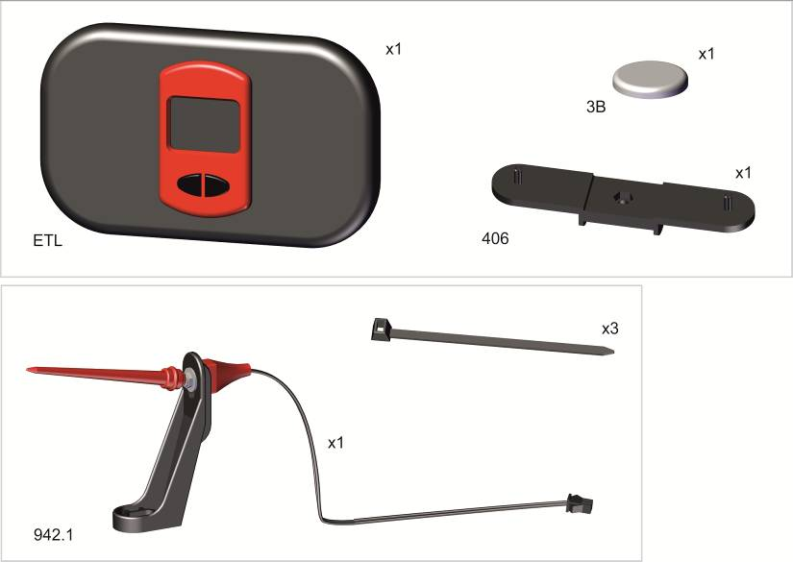

Пакет 1

Установлен на ЭТЛ
Пакет 2

Пакет 3
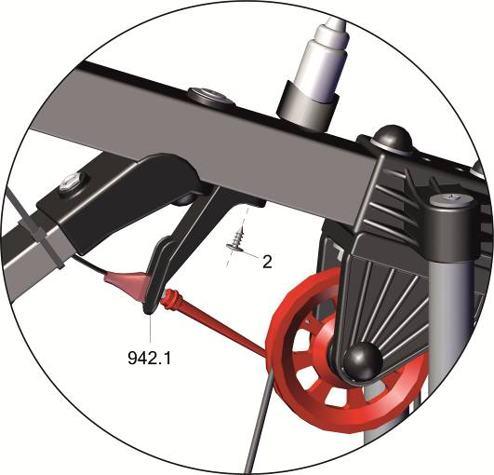

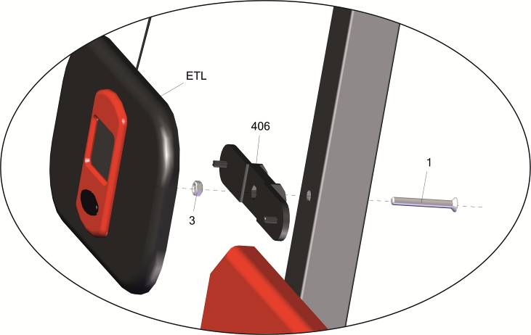

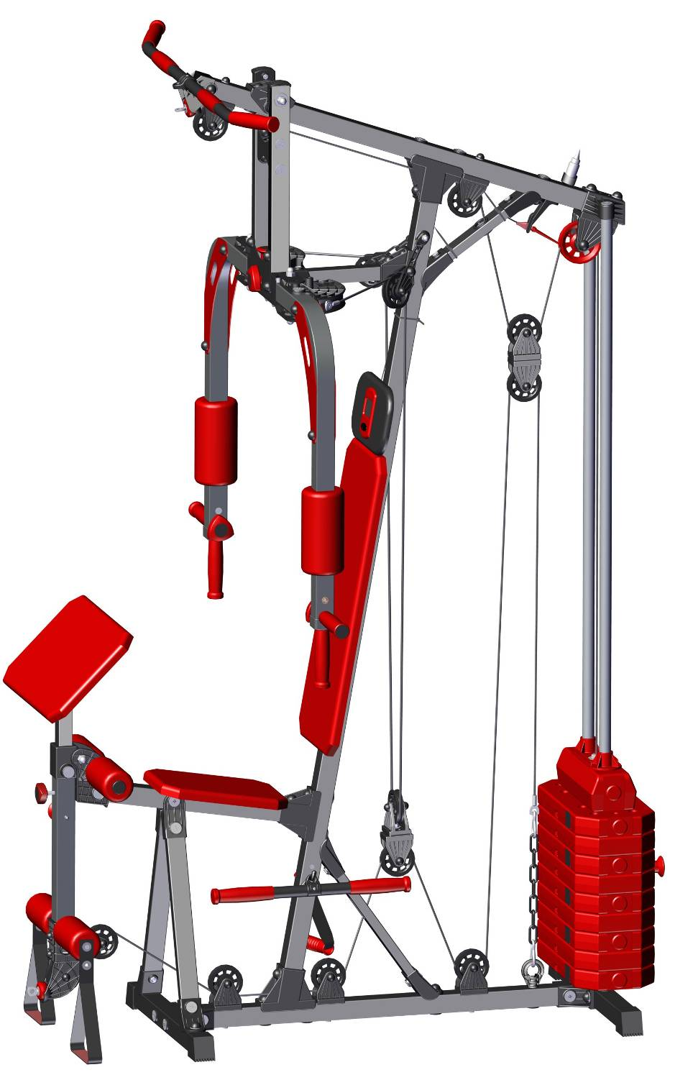

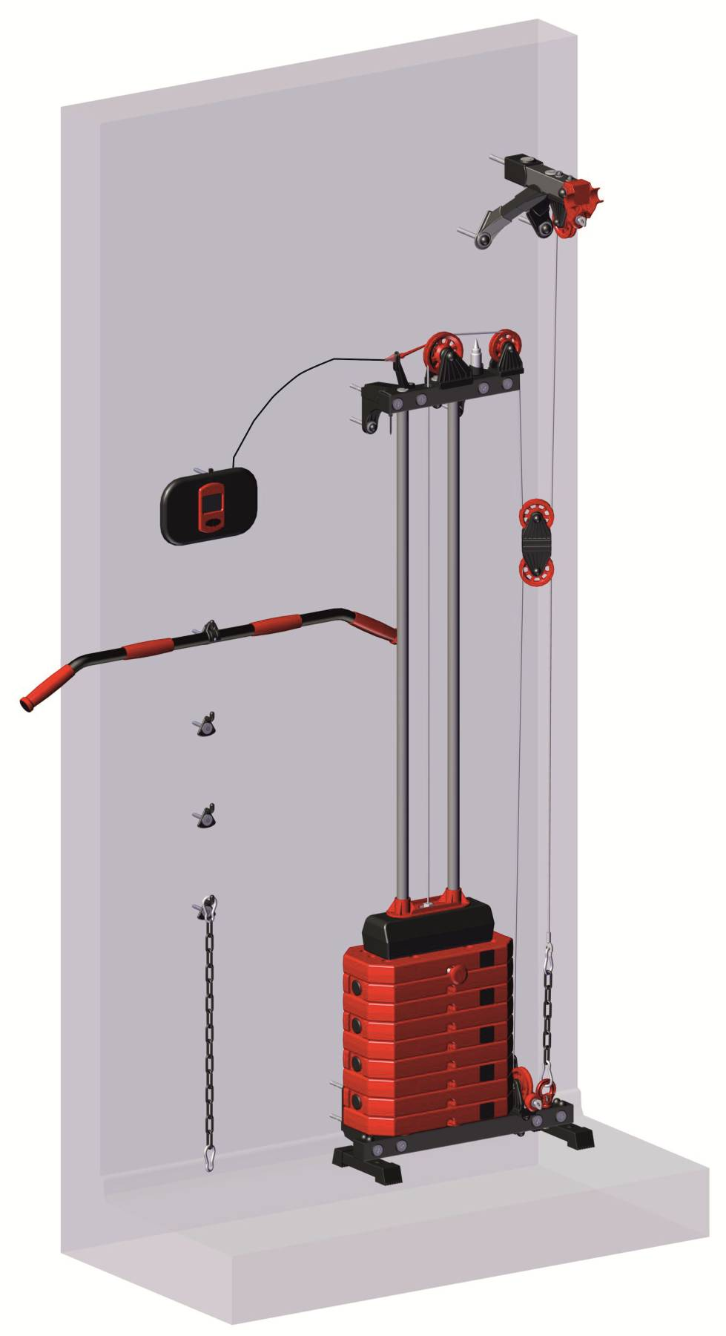
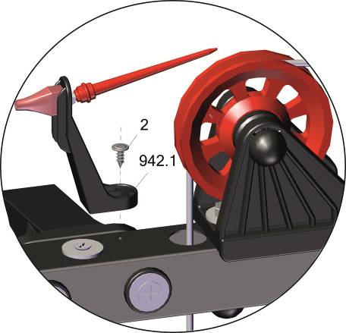
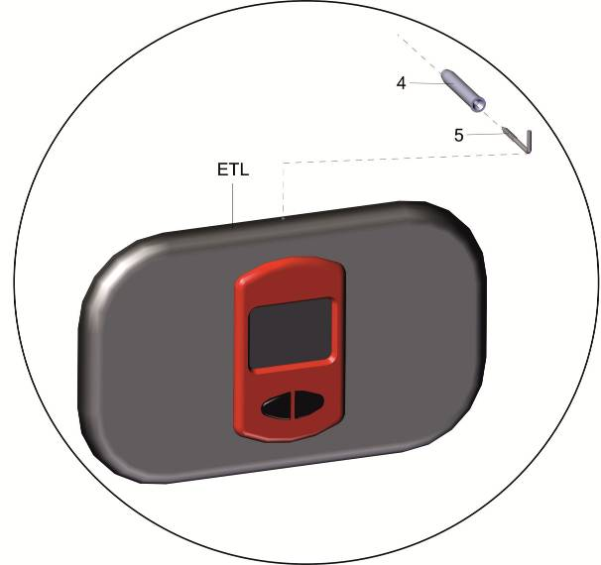
Заводской номер партии______________Batch:

ФИО упаковщика___________________Packer:

Дата упаковки___________________Packed on:

ФИО контролера ОТК_______________QC ID:
Адрес:
Фабрика спортивных изделий ЛЕКО,
Россия, 141830, Московская область,
Дмитровский район, с.Синьково

Address: Post code: 141830
Sporting Goods Factory, Sinkovo,
Dmitrov Disctrict, Moscow region, Russia.

